PENGEMBANGAN PERANGKAT PEMBELAJARAN MATERI BANGUN DATAR KELAS IV MELALUI PENDEKATAN OPEN ENDED BERBASIS TPACK UNTUK MENINGKATKAN KEMAMPUAN BERPIKIR TINGKAT TINGGI SISWA SEKOLAH DASAR DI KABUPATEN BATANG

Anindhias Raradhita¹, Sukamto², Husni Wakhyudin ³
DOI : …… …. ……………………….
Universitas PGRI Semarang
Email: anindhias99@gmail.com¹, sukamto@upgris.ac.id², husniwakhyudin@upgris.ac.id³

Abstrak
Adapun tujuan dalam penelitian ini adalah Mengembangkan Perangkat Pembelajaran Matematika Berbasis Open Ended Untuk Meningkatkan Kemampuan Penalaran Matematis Siswa Kelas IV SD pada Materi Bangun Datar yang Valid, Praktis dan Efektif. Jenis penelitian yang digunakan adalah R&D (Research & Development) dan modifikasi dari tahapan penelitian pengembangan ADDIE (Analysis, Design, Development, Implementation dan Evaluation). Penelitian ini dilakukan di tiga SD yaitu SD Negeri Kemiri 06, SD Negeri Keborangan, dan SD Menjangan. Pada Penelitian Pengembangan ini uji lapangan dilaksanakan di kelas IV SD sebagai uji kepraktisan dan keefektifan produk. dikembangkan valid, praktis dan efektif. Hasil dari ketiga ahli materi menunjukkan rata-rata presentase 87% dan hasil dari ketiga ahli media menunjukkan rata-rata presentase 87%. Penilaian praktisi materi dan paktisi media memperoleh presentase 100%. Angket tanggapan siswa sebesar 100%. Tingkat keefektifan media perangkat pembelajaran terhadap hasil belajar peserta didik kelas IV selama menggunakan media peserta didik memperoleh nilai tertinggi 100 dan terendah 75 Hal ini menunjukkan bahwa media perangkat pembelajaran berbasis pendekatan open ended yang dikembangkan telah efektif, karena mampu meningkatkan kemampuan penalaran matematis siswa.
Kata Kunci: Perangkat Pembelajaran, Open Ended, Bangun Datar, TPACK, Kemampuan Penalaran Matematis.

History Article | How to Cite
Received  Approved  Published | Raradhita, Anindhias., Sukamto. & Wakhyudin, Husni (2021). Pengembangan Perangkat Pembelajaran Materi Bangun Datar Kelas IV Melalui Pendekatan Open Ended Berbasis TPACK Untuk Meningkatkan Kemampuan Berpikir Tingkat Tinggi Siswa Sekolah Dasar di Kabupaten Batang. Wawasan Pendidikan, 2(1), 1-13
______________________________________________________________________________
Coressponding Author:
Jl. Alamat Pengirim No. 24, Kota, Negara.
E-mail: ¹ penulissatu@kampus.ac.id

PENDAHULUAN
Mengajar merupakan dua konsep yang tidak bisa dipisahkan satu sama lain. Pembelajaran merupakan suatu bantuan yang diberikan oleh guru kepada peserta didik di lingkungan belajar dengan tujuan agar peserta didik mendapatkan ilmu pengetahuan, sikap maupun ketrampilan (Anggarayanthi, Suniasih, & Suara, 2016). Dalam proses belajar mengajar ada empat komponen penting yang berpengaruh pada hasil belajar peserta didik, yaitu bahan belajar, suasana belajar, media dan sumber belajar, serta guru sebagai subyek pembelajaran. Keempat komponen tersebut sangat penting dalam proses pembelajaran, sehingga sangat membantu dalam tercapainya tujuan belajar yang optimal. Media sebagai salah satu komponen dalam kegiatan belajar mengajar dan sumber belajar yang digunakan dalam pembelajaran dipilih atas dasar tujuan dan bahan pelajaran yang telah ditetapkan, oleh karena itu guru sebagai subyek pembelajaran harus dapat memilih media dan sumber belajar yang tepat, sehingga bahan pelajaran yang disampaikan dapat diterima peserta didik dengan baik (Anas, 2016:29).
Pembelajaran matematika di Sekolah Dasar Indonesia dapat dikatakan masih kurang, terbukti dari hasil penelitian tim Programme of International Student Assesment (PISA) tahun 2009. Sekitar sepertiga peserta didik di Indonesia hanya bisa mengerjakan soal jika pertanyaan dan soal kontekstual diberikan secara eksplisit serta semua data yang dibutuhkan untuk mengerjakan diberikan secara tepat Hanya 0,1 % peserta didik Indonesia yang mampu mengembangkan dan mengerjakan pemodelan matematika yang menuntut ketrampilan berpikir dan penalaran (Zubaidah, 2016). Matematika sekolah adalah unsur-unsur yang atau bagian-bagian dari matematika yang dipilih berdasarkan kepentingan pendidikan untuk menguasai teknologi di masa depan. Matematika tidak hanya diberikan pada Sekolah Menengah Pertama tetapi juga termasuk dalam bidang studi yang diajarkan di Sekolah Dasar. Matematika diberikan kepada siswa untuk membekali dengan kemampuan berfikir logis, analitis, sistematis, kritis, dan kreatif serta kemampuan bekerjasama. Peserta didik juga selama ini cenderung tidak suka atau bahkan takut terhadap mata pelajaran matematika. Hal ini bukan rahasia lagi, peserta didik sering kali merasa bosan dan menganggap matematika sebagai pelajaran yang tidak menyenangkan. Peserta didik juga mengalami kesulitan dalam belajar matematik, sehingga mengakibatkan hasil belajar matematikanya rendah. Pembelajaran yang dilakukan masih kurang berarti, atau bermakna sehingga penguasaan peserta didik terhadap matematika menjadi kurang baik.
Hamalik dalam Arsyad (2014:19) mengemukakan bahwa pemakaian media pembelajaraan dalam proses pembelajaraan dapat menumbuhkan minat baru dan rangsangan proses pembelajaraan serta mampu membangkitkan motivasi peserta didik-peserta didik. Penggunaan media pembelajaraan pada proses pembelajaraan sangat membantu keefektifan dalam tujuan peningkatan pemahaman peserta didik. Pada zaman globalisasi dengan teknologi yang semakin maju, guru harus pandai dalam memanfaatkan alat-alat penunjang pembelajaraan seperti menggunakan media berbasis TPACK agar dalam kegiatan belajar mengajar dapat mampu membangkitkan kondisi belajar yang menarik dan membahagiakan.
Sementara itu, untuk menerapkan pembelajaran matematika yang baik dengan meningkatkan keaktifan peserta didik serta pemecahan masalah matematika menjadi proses penyelesaiannya. Pembelajaran pendekatan open ended menjadi solusi untuk kegiatan belajar matematika karena dengan diberikan permasalah soal oleh guru, peserta didik akan menjawab dengan jawaban sama pada hasil akhirnya tetapi guru harus lebih menekankan peserta didik untuk sampai pada cara bagaimana mencapai pada suatu jawaban.
Proses pembelajaran diharapkan mampu menerapkan kemampuan penalaran matematis peserta didik. Menurut Zubaidah (2016:31) mengatakan bahwa kemampuan penalaran matematis merupakan suatu kebiasaan otak seperti halnya kebiasaan lain yang harus dikembangkan secara konsisten menggunakan berbagai macam konteks, mengenal penalaran dan pembuktian merupakan aspek-aspek fundamental dalam matematika. Dengan penalaran matematis, peserta didik dapat mengajukan dugaan kemudian menyusun bukti dan melakukan manipulasi terhadap permasalahan matematika serta menarik kesimpulan dengan benar dan tepat. Oleh karena itu, guru memiliki peranan dalam menumbuhkan kemampuan penalaran matematis dalam diri peserta didik baik dalam bentuk metode pembelajaran yang dipakai, maupun dalam evaluasi berupa pembuatan soal yang mendukung. Meningkatkan kemampuan penalaran matematis peserta didik perlu didukung oleh pendekatan pembelajaran yang tepat serta media pembelajaran yang menunjang sehingga tujuan pembelajaran dapat tercapai. Proses pembelajaran diharapkan mampu menerapkan kemampuan penalaran matematis peserta didik dengan menerapkan pendekatan open ended berbasis TPACK dengan tepat.
Hasil observasi peneliti di lapangan kepada beberapa guru sekolah dasar di Kabupaten Batang yaitu SD Negeri Kemiri 06, SD Negeri Keborangan, SD Negeri Menjangan terutama guru kelas IV melalui wawancara secara langsung bahwa pembelajaran matematika memerlukan perangkat pembelajaran yang detail, latihan soal dan pembahasanya sehingga memberikan kesempatan untuk peserta didik dalam meningkatkan kemampuan berpikir penalaran matematis, sekaligus pembelajaran yang memanfaatkan teknologi dan mengembangkan materi yang lebih tentang bangun datar. Mengingat pandemic covid-19 ini pembelajaran yang dilakukan harus diadakan secara virtual. Sehingga pembelajaran yang dilakukan lebih baik dikembangkan dengan perangkat pembelajaran yang menggunakan teknologi.
Berdasarkan penelitian tersebut maka peneliti melakukan penelitian dengan judul “Pengembangan Perangkat Pembelajaran Materi Bangun Datar Kelas IV Melalui Pendekatan Open Ended Berbasis TPACK untuk Meningkatkan Kemampuan Berpikir Tingkat Tinggi Siswa di Sekolah Dasar Kabupaten Batang”.

METODE
Metode yang digunakan peneliti ini dalam penelitian ini adalah Penelitian dan Pengembangan atau Research and Development (R&D). adalah metode penelitian yang digunakan untuk menghasilkan produk tertentu, dan menguji keefektifan produk tersebut. Dapat disimpulkan penelitian ini mengembangkan atau menghasilkan sebuah produk baru dan terdapat uji validasi media, dan uji validasi materi. Jenis penelitian dan pengembangan yang dipilih peneliti yaitu membuat sebuah perangkat pembelajaran berbasis TPACK. Peneliti membuat produk baru berupa sebuah Aplikasi yang memuat Silabus, Rencana Pelaksanaan Pembelajaran (RPP), bahan ajar maupun media, dan Evaluasi soal sebagai tolak ukur tingkat pemahaman siswa dengan tujuan mengetahui kemampuan berpikir tingkat tinggi siswa dalam kemampuan penalaran matematis dengan menggunakan pendekatan open ended. Penelitian ini dilaksanakan di Sekolah Dasar Kabupaten Batang yaitu SD N Kemiri 06, SD N Keborangan, dan SD Menjangan pada tanggal 4-18 September 2021. Subjek penelitian ini adalah guru dan siswa kelas IV Sekolah Dasar.
Teknik pengumpulan data adalah cara-cara yang dapat digunakan untuk mengumpulkan data penelitian. Sehubungan dengan kegiatan penelitian yang akan dilakukan, peneliti menggunakan metode pengumpulan data atau instrumen penelitian berupa observasi, wawancara (interview), dan angket (kuesioner), dokumentasi, dan tes terhadap peserta didik. Tahapan metode pengumpulan data sebagai berikut: 1) Observasi digunakan untuk mengumpulkan data awal tentang proses pembelajaran kelas IV Sekolah Dasar. Dalam hal ini peneliti menggunakan observasi tidak terstruktur, 2) Wawancara yang digunakan peneliti dalam penelitian ini adalah wawancara untuk guru, 3) Angket yang digunakan peneliti dalam penelitian pengembangan perangkat pembelajaran diantaranya angket analisis kebutuhan guru dan siswa, angket penilaian ahli materi dan ahli media, angket respon guru dan siswa setelah melakukan pembelajaran.
Teknik analisis data dilakukan setelah data terkumpul, teknik analisis data disesuaikan dengan prosedur yang digunakan peneliti dalam penelitian. Data yang diperoleh dari angket diberikan kepada ahli media dan materi. Tanggapan guru dan angket tanggapan siswa akan dianalisis dengan cara menghitung rata-rata skor yang diperoleh. Analisis skor yang digunakan yaitu analisis deskriptif.
Tabel 3. 1 Pedoman Penskoran Ahli Materi dan Ahli Media
Skor Keterangan
4 Sangat Baik (SB)
3 Baik (B)
2 Cukup (C)
1 Kurang (K)
Tabel 3. 2 Range Persentase dan Kriteria Kualitatif
Rentang Skor Keterangan
76%-100% Sangat Baik
51-75% Baik
26%-50% Cukup
0%-25% Kurang
Rumus perhitungan angket: $Persentase=\frac{Jumlah skor total}{Skor ideal}×100\%$
Dari presentase yang telah diperoleh kemudian di transformasikan ke dalam kalimat kuantitatif.

HASIL DAN PEMBAHASAN
Penelitian dan pengembangan ini diawali dengan studi lapangan yang dilakukan di SD Negeri Kemiri 06, SD Negeri Keborangan, dan SD Menjangan di Kabupaten Batang yang bertujuan untuk mengumpulkan informasi awal mengenai situasi dan kondisi sebagai perbandingan peneliti mengumpulkan informasi pada tiga sekolah yang berbeda terkait kebutuhan akan media perangkat pembelajaran. Peneliti juga melakukan wawancara dan pengisian angket analisis kebutuhan guru dan siswa di ketiga SD tersebut untuk mengetahui kebutuhan siswa dan guru dalam proses pembelajaran.
- Pengembangan Draft Produk Awal
Produk perangkat pembelajaran berbasis TPACK dengan pendekatan open ended dilakukan sesuai dengan saran dan masukkan dari validator ahli isi dan konstruk. Berikut hasil produk perangkat pembelajaran yang telah dilakukan.

Membuka alamat web https://maribelajar.skripsi.my.id/Guru
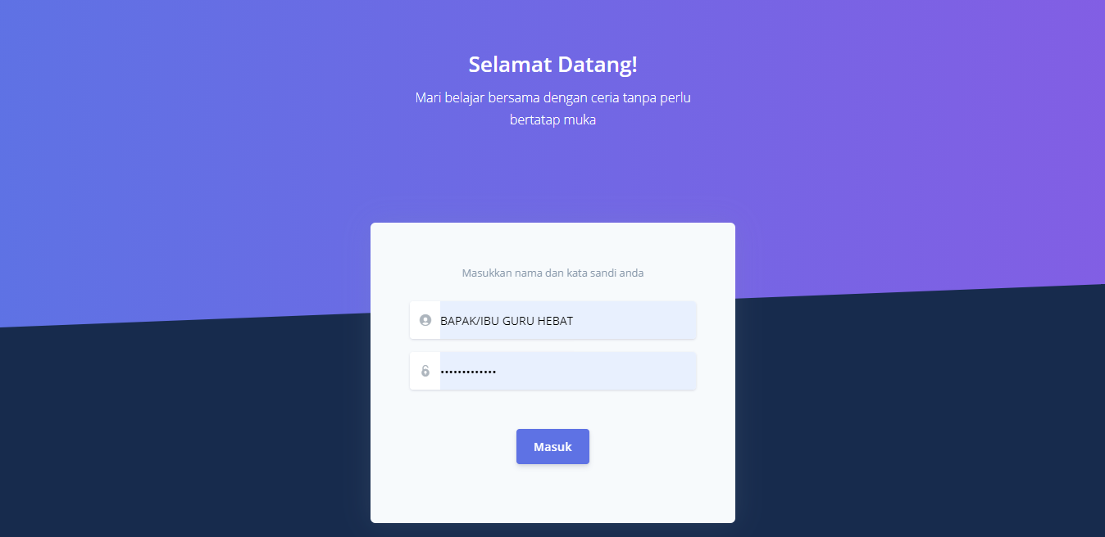
Gambar 4. 1 Opening Web App Perangkat Pembelajaran guru
( Mengisi nama dan kata sandi guru )

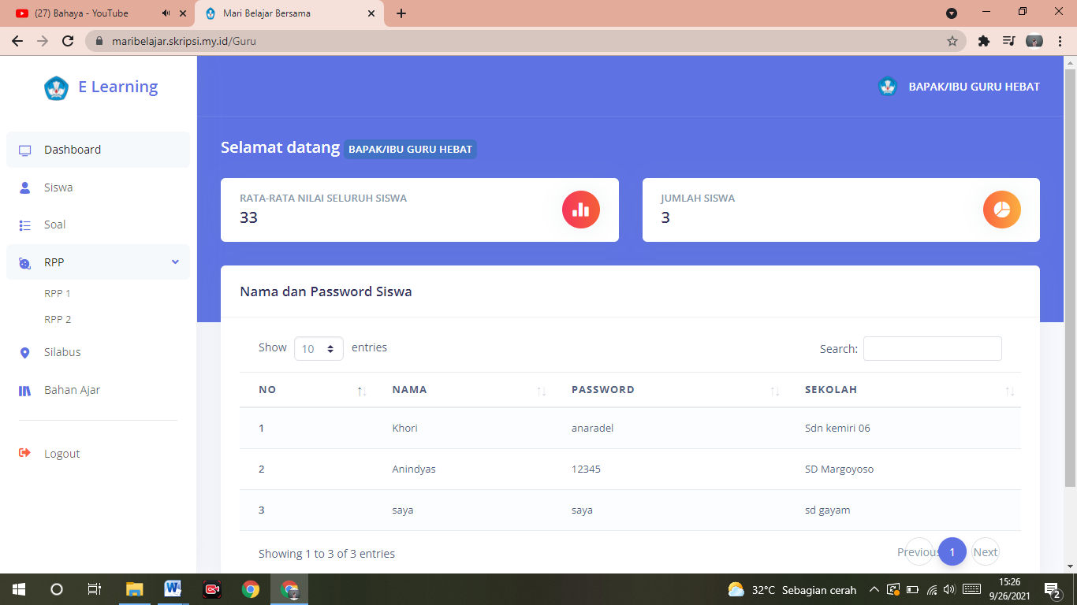
Gambar 4. 2 Dashboard/Beranda Web App Perangkat Pembelajaran
( Perangkat pembelajaran guru meliputi Silabus, RPP, bahan ajar, soal evaluasi)
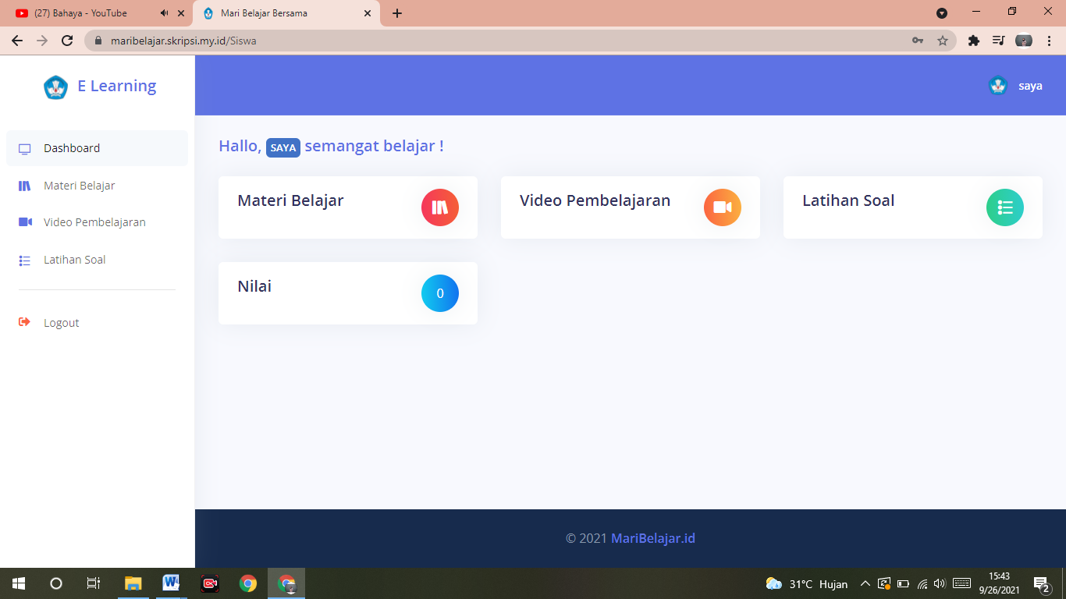
Gambar 4. 3 Tampilan Media Web App Perangkat Pembelajaran siswa
(Untuk setiap siswa membuat akun baru sesuai nama masing-masing)

- Pengembangan Produk
Produk akhir yang dihasilkan dalam penelitian pengembangan ini adalah produk berupa Perangkat Pembelajaran Berbasis TPACK berbentuk Web App. Penelitian dan pengembangan perangkat pembelajaran ini dilaksanakan melalui empat tahap penelitian Research and Development, hasil adaptasi dan modifikasi dari tahapan penelitian pengembangan ADDIE (Analysis, Design, Development, Implementation dan Evaluation)

- Kevalidan Produk
Hasil pengembangan berupa perangkat pembelajaran guru yang telah dicetak dan dikemas dalam bentuk perangkat pembelajaran berbasis TPACK, selanjutya diserahkan kepada ahli materi dan ahli media untuk divalidasi dan di evaluasi, sehingga layak diuji cobakan pada tahap selanjutnya. Adapun hasil validasi dan evaluasi dari ahli materi dan ahli media diperoleh melalui pengisian angket instrumen penilaian. Berikut hasil penilaian dari masing-masing ahli:
Tabel 4. 1 Hasil Analisis Ahli Materi Validasi
No | Aspek yang Dinilai | Jumlah skor
No | Aspek yang Dinilai | Ahli 1 | Ahli 2 | Ahli 3
1 | Kesesuaian Materi | 15 | 18 | 18
2 | Kelayakan | 9 | 11 | 10
3 | Penyajian | 21 | 26 | 27
4 | Keunggulan | 15 | 19 | 19
Skor yang diperoleh |  | 60 | 74 | 74
Skor maksimal |  | 80 | 80 | 80
Presentase |  | $\frac{jumlahskortotal}{jumlahskorideal}×100\%$ = $\frac{208}{240}×$100% $=$87%
Kategori |  | Sangat Valid

Tabel 4. 2 Hasil Analisis Ahli Media Validasi
No | Aspek yang Dinilai | Jumlah skor
No | Aspek yang Dinilai | Ahli 1 | Ahli 2 | Ahli 3
1 | Kelayakan | 15 | 19 | 18
2 | Keunggulan | 24 | 30 | 28
3 | Kesempurnaan | 9 | 12 | 10
4 | Elemen desain | 12 | 15 | 16
Skor yang diperoleh |  | 60 | 76 | 72
Skor maksimal |  | 80 | 80 | 80
Presentase |  | $\frac{jumlahskortotal}{jumlahskorideal}×100\%$ = $\frac{208}{240}×$100% $=$87%
Kategori |  | Sangat Valid

- Kepraktisan Produk
Uji coba pada tahap ini diawali dengan memberikan angket kepada praktisi dan menguji kepraktisan dari perangkat pembelajaran. Penilaian kepraktisan dilakukan oleh 3 ahli praktisi yaitu guru SD Negeri Kemiri 06, SD Negeri Keborangan, dan SD Menjangan
Tabel 4. 3 Hasil Tanggapan Guru terhadap Web App Perangkat Pembelajaran
No | Aspek yang Dinilai | Jumlah skor
No | Aspek yang Dinilai | Guru 1 | Guru 2 | Guru 3
1 | Media peangkat pembelajaran sesuai dengan mata pelajaran kelas IV materi bangun datar | 5 | 5 | 5
2 | Perangkat pembelajaran sudah terdiri dari Silabus, RPP, Bahan Ajar/Materi, video penjelasan dan latihan soal (evaluasi) | 5 | 5 | 4
3 | Media perangkat pembelajaran mudah digunakan | 5 | 5 | 5
4 | Media perangkat pembelajaran memudahkan guru dalam menyampaikan materi | 5 | 4 | 5
5 | Media berbasis TPACK ini mempermudah siswa dalam mempelajari matematika | 5 | 5 | 5
6 | Media ini dapat diterapkan pada semua siswa | 5 | 5 | 4
7 | Media perangkat pembelajaran memiliki desain yang menarik | 5 | 5 | 4
8 | Media ini memiliki penggunaan yang jelas | 4 | 4 | 4
9 | Materi yang tersaji dalam perangkat pembelajaran mudah di pelajari siswa | 5 | 4 | 5
10 | Materi yang tersaji dalam perangkat pembelajaran mampu memambah wawasan siswa | 4 | 4 | 5
11 | Perangkat pembelajaran ini mampu digunakan untuk tahun berikutnya karena awet dan bertahan lama | 4 | 5 | 4
12 | Media ini menumbuhkan antusias siswa dalam belajar | 4 | 5 | 5
13 | Memiliki ukuran huruf atau font yang sesuai | 4 | 5 | 4
14 | Memiliki ketepatan struktur kalimat dan bahasa mudah dipahami | 4 | 4 | 5
15 | Contoh soal yang diberikan sesuai dengan tahapan siswa kelas IV dan sudah memenuhi pendekatan open-ended | 5 | 5 | 4
Skor yang diperoleh |  | 69 | 70 | 68
Skor maksimal |  | 75 | 75 | 75
Presentase |  | $\frac{jumlahskortotal}{jumlahskorideal}×100\%$ = $\frac{207}{225}×$100% $=92$ %
Kategori |  | Sangat praktis

Dari hasil tabel 4.7 angket respon oleh guru dari masing-masing responden/guru mendapatkan jumlah presentase 92% dengan hasil “sangat praktis”.

Tabel 4. 4 Tanggapan Peserta Didik Kelas IV di Kabupaten Batang
No. Soal | $$\sum{x}$$ | $$\sum{x_{i}}$$ | Persentase
 | 15 | 15 | 100%
 | 15 | 15 | 100%
 | 15 | 15 | 100%
 | 15 | 15 | 100%
 | 15 | 15 | 100%
 | 15 | 15 | 100%
 | 15 | 15 | 100%
 | 15 | 15 | 100%
 | 15 | 15 | 100%
 | 15 | 15 | 100%
 | 15 | 15 | 100%
 | 15 | 15 | 100%
 | 15 | 15 | 100%
 | 15 | 15 | 100%
 | 15 | 15 | 100%
Jumlah | 225 | 225 | 100%

Hasil uji coba lapangan awal dilakukan oleh guru dan siswa.setelah siswa melakukan pembelajaran menggunkan media Web App perangkat pembelajaran. Guru dan siswa mengisi angket tanggapan/respon. Hasil angket tanggapan guru presentase 92% hal ini menunjukkan media Web App perangkat pembelajaran kelas VI yang dibuat oleh peneliti termasuk dalam kategori “sangat baik” dan “layak digunakan”. Selanjutnya, peneliti memberikan angket kepada peserta didik untuk mengetahui bagaimana respon peserta didik terhadap media Web App pembelajaran dengan pendekatan open ended diperoleh presentase 100% dengan kategori “sangat baik/praktis”.
- Keefektifan Produk
Berdasarkan pelaksanaan evaluasi yang dilakukan di kelas IV sekolah dasar di Kabupaten Batang meliputi SD Negeri Kemiri 06, SD Negeri Keborangan, dan SD Menjangan diperoleh nilai peserta didik tertinggi 100 dan nilai terendah 75. Hal ini menunjukkan bahwa media perangkat pembelajaran berbasis pendekatan open ended yang dikembangkan telah efektif, karena mampu meningkatkan kemampuan penalaran matematis siswa.
SIMPULAN

Berdasarkan rumusan masalah yang dilakukan melalui penelitian dan pengembangan dapat disimpulkan bahwa :
      - Karakteristik pengembangan perangkat pembelajaran materi bangun datar kelas IV melalui pendekatan Open-Ended berbasis TPACK di Sekolah Dasar memudahkan guru dalam melakukan pembelajaran. Karena sudah memuat Rencana Pelaksanaan Pembelajaran (RPP), Silabus, Bahan Ajar, dan Evaluasi. Sehingga efektif jika digunakan apalagi pembelajaran yang digunakan berbasis TPACK menggunakan teknologi.
      - Perangkat pembelajaran berbasis TPACK materi bangun datar dengan pendekatan open ended sangat layak digunakan berdasarkan penilaian oleh tiga ahli materi dan media dan telah memenuhi kriteria valid.
      - Pengembangan Perangkat pembelajaran berbasis TPACK materi bangun datar dengan pendekatan open ended berdasarkan hasil angket respon guru dan siswa yang diperoleh data memenuhi kategori sangat praktis.
      - Berdasarkan hasil siswa dalam mengerjakan soal evaluasi yang diberikan, perangkat pembelajaran berbasis TPACK dengan pendekatan open ended yang dikembangkan oleh peneliti mendapat tingkat keefektifan “Layak” digunakan untuk meningkatkan hasil belajar peserta didik serta memenuhi kriteria efektif.

DAFTAR PUSTAKA
Arsyad, Azhar. 2014. Media Pembelajaran. Jakarta: PT. Raja Grafindo Persada

D, Jarnawi Afgani. 2010. Pendekatan Open-Ended Dalam Pembelajaran Matematika. Jurnal. Bandung : Universitas Pendidikan Indonesia.

Desianti, Tintin Dkk. 2016. Pendekatan Open Ended Untuk Meningkatkan Kemampuan Berpikir Kritis Matematis dan Disposisi Matematis Siswa. Bandung: Universitas Pendidikan Indonesia.

Gusnidar, dkk. 2018. Pengembangan Perangkat Pembelajaran Matematika Berdasarkan Kerangka Kerja TPACK Untuk Mengoptimalkan Kemampuan Penalaran Deduktif. Jambi: Unversitas Jambi.

Hasibuan, Jose. 2020. Pendekatan TPACK dalam Pembelajaran Abad 21. Kompasiana

Ningsih, Wahyu Evi. 2020. Model Pembelajaran Open-Ended Sebagai Solusi ntuk Memaksimalkan Hasil belajar Matematika Siswa SD. Bekasi: Universitas Islam.

Permendikbud. 2016. Permendikbud Nomor 24 Tahun 2016. “Tentang KI dan KD Pelajaran Kurikulum 2013 pada Pendidikan Dasar dan Pendidikan Menengah”. Menteri Pendidikan dan Kebudayaan Indonesia. Jakarta.

Rusdi, M. 2018. Penelitian Desain dan Pengembangan Pendidikan. Depok: Rajagrafindo

Soleh, N., Rochmad, & Supriyono. (2014). Kemampuan penalaran deduktif siswa kelas VII pada pembelajaran model-eliciting activities. Unnes Journal of Mathematics Education, 3 (1),35- 40.

Sudjana, Nana. 2009. Dasar-Dasar Proses Belajar Mengajar. Bandung: Sinar Baru Algensindo.

Sugiyono. 2016. Metode Penelitian Pendidikan. Bandung: Alfabeta.

